**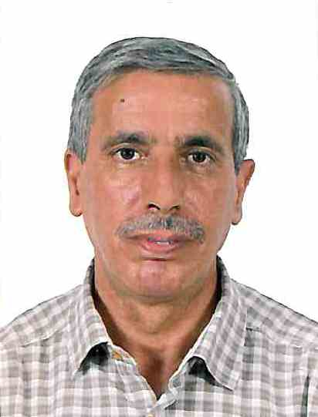*ملخص السيرة الذاتية***

أولا: المعلومات الشخصية

**الإسم: محمد**

**اللقب: براغ**

**تاريخ ومكان الإزدياد: 24 ديسمبر 1961 بالجزائر**

**العنوان الشخصي: 72 شارع محمد رواني، بلوزداد – الجزائر**

**العنوان الوظيفي: كلية العلوم الإقتصادية والتجارية وعلوم التسيير – جامعة أحمد بوقرة – بومرداس**

**رقم الهاتف: 0711.18.32.40**

**البريد الإلكتروني:** [**baragh@yahoo.fr**](mailto:baragh@yahoo.fr)

ثانيا: الشهادات المتحصل عليها

|  |  |  |  |
| --- | --- | --- | --- |
| **الشهادات** | **التخصص** | **سنة الحصول عليها** | **مكان الحصول عليها** |
| * **شهادة التأهيل الجامعي** * **دكتوراه علوم** * **ماجستير** * **ليسانس** * **بكالوريا** | * **علوم التسيير** * **علوم التسيير** * **مالية ونقود** * **علوم مالية** * **رياضيات** | * **01/07/2018** * **29/10/2015** * **2002** * **1989** * **1979** | * **جامعة بومرداس** * **جامعة الجزائر (3)** * **جامعة الجزائر (3)** * **جامعة الجزائر (3)** * **الجزائر** |

ثالثا: السيرة المهنية والنشاطات الحثية العلمية

* مسير لمؤسسة ذات طابع اقتصادي لمدة عشرة سنوات.
* أستاذ بالجامعة منذ 1997 إلى اليوم.
* أستاذ مشارك بالمدرسة الوطنية للإدارة منذ 2005 إلى اليوم.
* مسؤول تخصص المحاسبة بجامعة بومرداس.
* مكون في ميدان المحاسبة لدى مدارس ومعاهد خاصة.
* مستشار مالي لمؤسسة مختلطة.
* المشاركة في عدة ملتقيات وطنية ودولية بالجزائر والخارج.
* المشاركة في الحصة التلفزيونية (لقاء المعرفة) لجامعة التكوين المتواصل عدة مرات.
* مقالات متنوعة في مجلات وطنية.
* رئيس للملتقى الوطني حول الاقتصاد غير الرسمي في الجزائر بجامعة بومرداس (2019).

رابعا: مجالات الإهتمام

* المحاسبة.
* الجباية.
* الاقتصاد الموازي.
* الرقابة والتدقيق في المؤسسات الاقتصادية والمؤسسات العمومية ذات الطابع الإداري.